МИНИСТЕРСТВО НАУКИ И ВЫСШЕГО ОБРАЗОВАНИЯ РОССИЙСКОЙ ФЕДЕРАЦИИ

Бузулукский гуманитарно-технологический институт (филиал)
федерального государственного бюджетного образовательного учреждения
высшего образования
«Оренбургский государственный университет»

Кафедра биоэкологии и техносферной безопасности

Фонд
оценочных средств
по дисциплине «Б.1.В.ДВ.3.2 Биогеография»
Уровень высшего образования
БАКАЛАВРИАТ
Направление подготовки
06.03.01 Биология
(код и наименование направления подготовки)
Биоэкология
(наименование направленности (профиля) образовательной программы)

Квалификация
бакалавр
Форма обучения
Очно-заочная

Бузулук, 2021
Фонд оценочных средств предназначен для контроля знаний обучающихся направления 06.03.01 Биология по дисциплине «Б.1.В.ДВ.3.2 Биогеография»
Фонд оценочных средств рассмотрен и утвержден на заседании

кафедры биоэкологии и техносферной безопасности_____________________
^{наименование кафедры}
протокол № ________от "___" __________ 2021г.

Первый заместитель директора по УР

подпись расшифровка подписи
Исполнители:
Ст. преподаватель кафедры БТБ ____________________ Е.В. Криволапова

Раздел 1 - Перечень компетенций, с указанием этапов их формирования в процессе освоения дисциплины
Формируемые компетенции | Планируемые результаты обучения по дисциплине, характеризующие этапы формирования компетенций | Виды оценочных средств по уровню сложности/шифр раздела в данном документе
ПК*-2 Способен применять на практике приемы составления научно-технических отчетов, обзоров, аналитических карт и пояснительных записок, излагать и критически анализировать получаемую информацию и представлять результаты полевых и лабораторных биологических исследований  ПК*-2-В-1 Владеет широким спектром обработки и анализа результатов, полученных с применением зоологических, цитологических, ботанических, экологических методов  ПК*-2-В-2 Способен к анализу, оформлению и представлению результатов научно-исследовательской и профессиональной деятельности с учетом соответсвующей нормативной документации | Знать:  - базовую систему научных знаний в области биогеографии;  - основные закономерности пространственной организации растительности и животного мира планеты;  - роль факторов среды в определении границ ареалов, их структуры и динамики;  - принципы и задачи биогеографического районирования;  - основные характеристики и отличительные черты различных биогеографических регионов, в том числе зональных биомов;  - современные методы обработки, анализа и синтеза полевой, производственной и лабораторной биологической информации. | Блок А − задания репродуктивного уровня:  - тестовые задания;  - вопросы для опроса;
 | Уметь:  - доказательно обсуждать теоретические и практические проблемы в области биогеографии;  - организовывать и проводить исследовательскую и эколого-природоохранную работу;  - определять в естественной природе биогеоценозы, ландшафты любого таксономического уровня;  - использовать полученные знания при исследовании физиологических процессов в живом организме на практике;  - применять на практике приемы составления научно-технических отчетов, обзоров, аналитических карт и пояснительных записок, излагать и критически анализировать получаемую информацию и представлять результаты полевых и лабораторных биологических исследований;  - оформлять и представлять результаты научно-исследовательской и профессиональной деятельности с учетом соответствующей нормативной документации | Блок В − задания реконструктивного уровня.  - примерные задания к выполнению практических работ;  - типовые задачи
 | Владеть:  - современными методами биогеографических исследований и биогеографическим научным языком;  - приёмами чтения биогеографических карт и статистических данных;  - навыками выполнения расчетно-графических работ (заполнение таблиц, построение графиков, схем и т.п.);  - навыками построения контурных карт;  - способами презентации физико-географической информации;  - методами обработки, анализа и синтеза полевой, производственной и лабораторной биологической информации;  - широким спектром обработки и анализа результатов, полученных с применением зоологических, цитологических, ботанических, экологических методов  - навыками составления научно-технических проектов и отчетов. | Блок С − задания практико-ориентированного и/или исследовательского уровня  - комплексные практические задания

Раздел 2 - Оценочные средства

А.0 Фонд тестовых заданий по дисциплине

Тестовые задания
Выберите один правильный ответ к предлагаемым вопросам. Ответ впишите в ячейку матрицы для ответа.
I. Среда жизни и ее подразделения; биоценоз и его свойства; представления об ареале.
1. Биогеография – наука о…
а. географическом распространении организмов и их сообществ;
б. взаимодействии организмов между собой и условиями окружающей среды;
в. влиянии организмов на окружающую среду (гидросферу, литосферу, атмосферу);
г. анатомо-морфологических особенностях организмов связанных с их географическим распространением.
2. Оболочка Земли, состав, структура и энергетические процессы которой определяются совокупной деятельностью живых организмов называется …
а. биоценоз;
б. биогеоценоз;
в. биом;
г. биосфера.
3. Термин «биосфера» ввел …
а. В.И. Вернадский;
б. Э. Зюсс;
в. Ю. Либих;
г. В.Б. Сочава.
4. Целостное учение о биосфере создал …
а. В.И. Вернадский;
б. Э. Зюсс;
в. Ж.Б. Дюма;
г. К. Линей.
5. Образовавшееся в результате совместной деятельности живых организмов и факторов неживой природы вещество называется …
а. биомасса;
б. биогенное вещество;
в. биокосное вещество;
г. косное вещество.
6. Исторически сложившаяся совокупность различных групп организмов и среды их обитания в определенной климатической зоне называется …
а. биотоп;
б. биом;
в. биоценоз;
г. биогеоценоз.
7. Саморегуляция биосферы осуществляется благодаря …
а. накоплению энергии;
б. фотосинтезу и хемосинтезу;
в. круговороту веществ;
г. разложению органических веществ.
8. Совокупность всех живых организмов существующих на Земле в данный момент называют …
а. биомасса;
б. биом;
в. живое вещество;
г. биокосное вещество.
9. Совокупность организмов (растений, животных, грибов и микроорганизмов) обитающих на данной территории называют …
а. биотоп;
б. биом;
в. биоценоз;
г. популяция.
10. Гомеостаз биоценоза – это …
а. поддержание устойчивого состояния во времени;
б. равномерное распределение организмов в пределах местообитания;
в. способность увеличивать занимаемую территорию;
г. когда большинство организмов находится в состоянии спячки.
11. Плодовый сад, ферма, парк, пруд – это примеры …
а. биомов;
б. биотопов;
в. агроценозов;
г. фитоценозов.
12. Все трофические взаимодействия внутри биоценоза между организмами называются …
а. цепь питания;
б. сеть питания;
в. экологическая пирамида;
г. экологическая колонна.
13. Организмы, создающие органические вещества из неорганических, в биоценозах объединяют в группу …
а. консументы I порядка
б. консументы II порядка;
в. редуценты;
г. продуценты.
14. Организмы, разрушающие органические вещества до неорганических, в биоценозах объединяют в группу …
а. консументы I порядка
б. консументы II порядка;
в. редуценты;
г. продуценты.
15. Организмы, питающиеся растительной пищей, в биоценозах объединяют в группу …
а. консументы I порядка
б. консументы II порядка;
в. редуценты;
г. продуценты.
16. Организмы, питающиеся растительноядными организмами, в биоценозах объединяют в группу …
а. консументы I порядка
б. консументы II порядка;
в. редуценты;
г. продуценты.
17. Часть земной поверхности (или акватории), в пределах которой встречается данный вид или другой таксон называется…
а. ареал;
б. популяция;
в. биоценоз;
г. биогеоценоз.
18. Наиболее точной методикой изображения ареала является…
а. точечный метод;
б. контурный метод;
в. значковый метод;
г. сеточный (растровый) метод.
19. Для математической обработки материалов по распространению вида удобным является…
а. точечный метод;
б. контурный метод;
в. значковый метод;
г. сеточный (растровый) метод.
20. Границы ареала изображают сплошной линией при использовании методики называемой…
а. точечный метод;
б. контурный метод;
в. значковый метод;
г. сеточный (растровый) метод.
21. Наиболее обобщенной методикой изображения ареала является…
а. точечный метод;
б. контурный метод;
в. значковый метод;
г. сеточный (растровый) метод.
22. Часть ареала, в пределах которой вид занимает широкий набор местообитаний и характеризуется высокой численностью, называют…
а. зона оптимума;
б. зона пессимума;
в. зона переходная;
г. зона отчуждения.
23. Часть ареала, в пределах которой вид занимает ограниченный набор местообитаний и характеризуется низкой численностью, называют…
а. зона оптимума;
б. зона пессимума;
в. зона переходная;
г. зона отчуждения.
24. У большинства видов в центре ареала располагается…
а. зона оптимума;
б. зона пессимума;
в. зона переходная;
г. зона отчуждения.
25. У большинства видов по периферии ареала располагается…
а. зона оптимума;
б. зона пессимума;
в. зона переходная;
г. зона отчуждения.
26. Определяющими факторами для распространения большинства видов являются…
а. климатические условия;
б. орографические условия;
в. эдафические условия;
г. биотические отношения.
27. К эдафической группе факторов относятся…
а. интенсивность и режим инсоляции;
б. количество и режим увлажнения;
в. структура и состав почв;
г. положение территории над уровнем моря.
28. К биотической группе факторов относятся…
а. интенсивность и характер взаимодействия с другими видами;
б. количество и режим увлажнения;
в. структура и состав почв;
г. положение территории над уровнем моря.
29. Ареал без более менее крупных разрывов и в пределах которого осуществляется свободный обмен генетическим материалом между популяциями называется…
а. дизъюнктивный;
б. сплошной;
в. космополитный;
г. эндемичный.
30. Ареал, состоящий из малых по размеру и сильно удаленных участков, называют…
а. дизъюнктивный;
б. точечный;
в. космополитный;
г. эндемичный.
31. Ареал, состоящий из двух и более изолированных участков, между которыми не происходит обмена генетическим материалом, называют…
а. дизъюнктивный;
б. точечный;
в. космополитный;
г. эндемичный.
32. Первичным типом ареала считается…
а. сплошной ареал;
б. разорванный ареал;
в. точечный ареал;
г. нет правильного ответа.
33. Арктоальпийский тип ареала возник в результате…
а. деятельности человека;
б. движения материков;
в. влияния ледников;
г. вытеснения вида в результате конкуренции с другими видами.
34. Арктоальпийский тип ареала характерен для…
а. Василистника альпийского;
б. Сосны сибирской;
в. Элодеи канадской;
г. Рогоза узколистного.
35. Ареал, протянувшийся вдоль всего или почти всего полярного круга, называется…
а. циркумбореальный;
б. арктоальпийский;
в. циркумполярный;
г. евроазиатский.
36. Ареал, протянувшийся по всей или почти всей тропической зоне, называется…
а. циркумбореальный;
б. пантропический;
в. циркумполярный;
г. евроазиатский.
37. Сплошной тип ареала характерен для …
а. Норка американская;
б. Бизон;
в. Скалистый голубь;
г. Колорадский жук.
38. Статичными называются ареалы,…
а. видов достигших естественных границ своего ареала;
б. видов эволюционно молодых, способных преодолеть географические, ландшафтно-неэкологические и биологические преграды;
в. видов, как правило, древних у которых идет сокращение территории распространения в силу изменения географических, ландшафтно-экологических и биологических условий;
г. состоящие из двух и более изолированных участков, между которыми не происходит обмена генетическим материалом.
39. Расширяющимися называются ареалы,…
а. видов достигших естественных границ своего ареала;
б. видов эволюционно молодых, способных преодолеть географиче-ские, ландшафтно-неэкологические и биологические преграды;
в. видов, как правило, древних у которых идет сокращение территории распространения в силу изменения географических, ландшафтно-экологических и биологических условий;
г. состоящие из двух и более изолированных участков, между которыми не происходит обмена генетическим материалом.
40. Сужающимися называются ареалы,…
а. видов достигших естественных границ своего ареала;
б. видов эволюционно молодых, способных преодолеть географические, ландшафтно-неэкологические и биологические преграды;
в. видов, как правило, древних у которых идет сокращение террито-рии распространения в силу изменения географических, ланд-шафтно-экологических и биологических условий;
г. состоящие из двух и более изолированных участков, между которыми не происходит обмена генетическим материалом.
41. Организмы встречающиеся на всех континентах называются…
а. реликты;
б. космополиты;
в. эндемы;
г. эдификаторы.
42. Наиболее многочисленны космополитные виды растений среди…
а. водных растений;
б. растений высокогорий;
в. растений островов;
г. растений равнин.
43. Эндемы – это виды...
а. встречающиеся на всех континентах;
б. встречающиеся на ограниченной территории;
в. встречающиеся спорадично на различных территориях;
г. встречающиеся лишь в ботанических садах.
44. Виды исторически древние и встречающиеся на ограниченной территории называют…
а. реликты;
б. космополиты;
в. неоэндемы;
г. палеоэндемы.
45. Виды исторически молодые и встречающиеся на ограниченной территории называют…
а. реликты;
б. космополиты;
в. неоэндемы;
г. палеоэндемы.
46. К животным-палеоэндемам относятся:…
а. Гаттерия;
б. Собака динго;
в. Голубой кит;
г. Домовый воробей.
47. Виды, со времени возникновения, существующие в данной местности – это…
а. автохтонные виды;
б. аллохтонные виды;
в. эвритопные виды;
г. стенотопные виды.
48. Виды-иммигранты, появившиеся в данной местности в результате расселения – это…
а. автохтонные виды;
б. аллохтонные виды;
в. эвритопные виды;
г. стенотопные виды.
II. Структура живого покрова суши, флористическое и фаунистическое районирование материков, основные биомы суши.
61. Флора – это …
а. совокупность видов растений произрастающих на данной территории;
б. совокупность растительных сообществ произрастающих на данной территории;
в. совокупность видов растений произрастающих на Земле;
г. совокупность растительных сообществ произрастающих на Земле;
62. Растительность – это …
а. совокупность видов растений произрастающих на данной территории;
б. совокупность растительных сообществ произрастающих на данной территории;
в. совокупность видов растений произрастающих на Земле;
г. совокупность растительных сообществ произрастающих на Земле;
63. Фауна – это…
а. совокупность видов животных обитающих на данной территории;
б. совокупность сообществ животных данной территории;
в. совокупность видов животных обитающих на Земле;
г. совокупность сообществ животных Земли;
64. Животное население – это…
а. совокупность видов животных обитающих на данной территории;
б. совокупность сообществ животных данной территории;
в. совокупность видов животных обитающих на Земле;
г. совокупность сообществ животных Земли;
65. Ботанико-географические единицы Земли называются –
а. зоохорионы;
б. диаспоры;
в. таксоны;
г. фитохорионы.
66. Выделение ботанико-географических единиц производится по …
а. доминантам;
б. эндемам;
в. полному флористическому составу;
г. по таксонам высших растений.
67. Самой крупной ботанико-географической единицей является…
а. провинция;
б. округ;
в. царство;
г. область.
68. Самой мелкой ботанико-географической единицей является…
а. провинция;
б. округ;
в. царство;
г. область.
69. Число флористических царств Земли большинство современных ботаников-географов определяет - …
а. 4
б. 6
в. 7
г. 9
70. Самым крупным флористическим царством является …
а. Голарктическое;
б. Голантарктическое;
в. Палеотропическое;
г. Австралийское.
71. Самым маленьким флористическим царством является …
а. Голарктическое;
б. Голантарктическое;
в. Неотропическое;
г. Капское.
72. Царство, занимающее всю Европу, внетропическую Северную Африку и Азию, почти всю Северную Америку - …
а. Голарктическое;
б. Голантарктическое;
в. Палеотропическое;
г. Австралийское.
73. Царство, занимающее тропическую зону Старого Света, кроме Австралии -
а. Голарктическое;
б. Голантарктическое;
в. Палеотропическое;
г. Капское.
74. Царство, занимающее Центральную Америку и большую часть Южной Америки (севернее 30ою.ш.) - …
а. Голарктическое;
б. Голантарктическое;
в. Неотропическое;
г. Капское.
75. Царство, занимающее южную оконечность Африки (южнее р. Оранжевой) - …
а. Голарктическое;
б. Голантарктическое;
в. Неотропическое;
г. Капское.
76. Царство, занимающее южную часть Южной Америки (южнее 30ою.ш.), Новую Зеландию, острова южнее 40о ю.ш. (кроме Тасмании) и участки побережья Антарктиды - …
а. Голарктическое;
б. Голантарктическое;
в. Палеотропическое;
г. Австралийское.
77. К эндемичным семействам Голарктического царства относятся...
а. гинкговые, пионовые, сусаковые;
б. непентесовые, банановые, панданусовые;
в. канновые, циклантовые, тавариевые;
г. груббиевые, роридуловые, бруниевые.
78. К эндемичным семействам Капского царства относятся...
а. гинкговые, пионовые, сусаковые;
б. непентесовые, банановые, панданусовые;
в. канновые, циклантовые, тавариевые;
г. груббиевые, роридуловые, бруниевые.
79. К эндемичным семействам Палеотропического царства относятся...
а. гинкговые, пионовые, сусаковые;
б. непентесовые, банановые, панданусовые;
в. канновые, циклантовые, тавариевые;
г. груббиевые, роридуловые, бруниевые.
80. К эндемичным семействам Неотропического царства относятся...
а. гинкговые, пионовые, сусаковые;
б. непентесовые, банановые, панданусовые;
в. канновые, циклантовые, тавариевые;
г. груббиевые, роридуловые, бруниевые.
81. К эндемичным семействам Австралийского царства относятся...
а. гинкговые, пионовые, сусаковые;
б. цефалотовые, брунониевые, аканиевые;
в. канновые, циклантовые, тавариевые;
г. лакторидовые, гризелиниевые, мизодендровые.
82. К эндемичным семействам Голантарктического царства относятся...
а. гинкговые, пионовые, сусаковые;
б. цефалотовые, брунониевые, аканиевые;
в. канновые, циклантовые, тавариевые;
г. лакторидовые, гризелиниевые, мизодендровые.
83. К типичным семействам (центр видового разнообразия) Голарктического царства относятся...
а. тутовые, молочайные, имбирные;
б. лютиковые, березовые, гречишные;
в. настурциевые, кактусовые, бромелиевые;
г. амариллисовые, ирисовые, рестионовые.
84. К типичным семействам (центр видового разнообразия) Палеотропического царства относятся...
а. тутовые, молочайные, имбирные;
б. лютиковые, березовые, гречишные;
в. настурциевые, кактусовые, бромелиевые;
г. амариллисовые, ирисовые, рестионовые.
85. К типичным семействам (центр видового разнообразия) Неотропиче-ского царства относятся...
а. тутовые, молочайные, имбирные;
б. лютиковые, березовые, гречишные;
в. настурциевые, кактусовые, бромелиевые;
г. амариллисовые, ирисовые, рестионовые.
86. К типичным семействам (центр видового разнообразия) Капского царства относятся...
а. тутовые, молочайные, имбирные;
б. лютиковые, березовые, гречишные;
в. настурциевые, кактусовые, бромелиевые;
г. амариллисовые, ирисовые, рестионовые.
87. К типичным семействам (центр видового разнообразия) Австралийского царства относятся...
а. тутовые, молочайные, имбирные;
б. протейные, казуариновые, миртовые;
в. настурциевые, кактусовые, бромелиевые;
г. амариллисовые, ирисовые, рестионовые.
88. Выделение фаунистического территориальных единиц производится по …
а. доминантам;
б. эндемам;
в. полному фаунистическому составу;
г. по типичным сообществам животного населения.
89. Самой крупной фаунистической территориальной единицей является…
а. провинция;
б. округ;
в. царство;
г. область.
90. Самой мелкой фаунистической территориальной единицей является…
а. провинция;
б. округ;
в. царство;
г. область.
91. Флористические области делятся на…
а. провинция;
б. округ;
в. царство;
г. район.
92. Число фаунистических царств Земли большинство современных уче-ных определяет –
а. 4
б. 6
в. 7
г. 9
93. Царство, занимающее всю северную внетропическую часть земного шара - …
а. Арктогея;
б. Неогея;
в. Палеогея;
г. Нотогея.
94. Царство, занимающее тропически Старого Света, кроме Австралии - …
а. Арктогея;
б. Неогея;
в. Палеогея;
г. Нотогея.
95. Царство, занимающее Центральную Америку и большую часть Южной Америки (кроме Патагонии, Огненной Земли и Фолклендских островов) -
а. Арктогея;
б. Неогея;
в. Палеогея;
г. Нотогея.
96. Царство, включающее крайний юг Южной Америки (Патагонию и Огненную Землю), Австралию, Тасманию, Новую Зеландию и субантарктические острова Мирового океана -
а. Арктогея;
б. Неогея;
в. Палеогея;
г. Нотогея.
97. Отряды ящеров (панголинов), даманов, трубкозубов, хоботных (сло-нов), подотряд полуобезьян (лемуры, лори, долгопяты) эндемичны для …
а. Арктогея;
б. Неогея;
в. Палеогея;
г. Нотогея.
98. Отряды неполнозубых (броненосцы, муравьеды, ленивцы), надсемейство широконосых обезьян, семейство каймановых черепах, семейство электрических угрей эндемичны для …
а. Арктогея;
б. Неогея;
в. Палеогея;
г. Нотогея.
99. Подклассы однопроходные (первозвери) и сумчатых (господствуют) млекопитающих, семейство эму, семейство лирохвостов эндемичны для …
а. Арктогея;
б. Неогея;
в. Палеогея;
г. Нотогея.
100. Самой северной лесной зоной северного полушария является…
а. тундра;
б. тайга;
в. широколиственные леса;
г. полярные пустыни.
101. Зона тундр характеризуется …
а. продолжительные, малоснежные зимы;
б. зимы с частыми оттепелями;
в. высокий коэффициент испарения;
г. обильные осадки.
102. Ведущую роль в растительном покрове тундр играют ..
а. фанерофиты;
б. хамефиты;
в. криптофиты;
г. терофиты.
103. Самой северной подзоной тундры является…
а. лесотундра;
б. кустарниковых (кустарничковых) тундр;
в. мохово-лишайниковых тундр.
г. арктических тундр.
104. Многие животные зоны тундр имеют ...
а. арктоальпийский тип ареала;
б. циркумбореальный тип ареала;
в. циркумполярный тип ареала;
г. евроазиатский тип ареала.
105. Большинство птиц зоны тундры зимой…
а. ведут оседлый образ жизни;
б. мигрируют;
в. впадают в анабиоз или спячку;
г. откочевывают.
106. Зона хвойных бореальных лесов широко представлена в…
а. умеренной зоне северного полушария;
б. умеренной зоне южного полушария;
в. полярной зоне северного полушария;
г. полярной зоне северного полушария;
107. Для зоны тайги характерны почвы –
а. серые лесные;
б. бурые лесные;
в. подзолистые;
г. каштановые.
108. Основу древостоя хвойных бореальных лесов составляют…
а. лиственница, ель, пихта;
б. береза, осина, черный тополь;
в. дуб, липа, клен;
г. каштан, платан, бук.
109. Высокое видовое разнообразие и большое число реликтов дальнево-сточной тайги и предгорных лесов Северной Америки объясняется
а. океаническим типом климата;
б. близостью термальных вод;
в. т.к. эти территории мало пострадали от оледенения;
г. т.к. эти территории мало пострадали от деятельности человека.
110. Наибольшим разнообразием в растительном покрове тайги представлены …
а. фанерофиты;
б. хамефиты;
в. криптофиты;
г. терофиты.
111. В Центральной Европе широколиственные леса представлены…
а. буковыми лесами;
б. дубравами;
в. каштановыми;
г. гикориевыми лесами.
112. В Восточной Европе широколиственные леса представлены…
а. буковыми лесами;
б. дубравами;
в. каштановыми;
г. гикориевыми лесами.
113. Наиболее богатыми в видовом отношении считаются неморальные сообщества …
а. Центральной и западной Европы;
б. Восточной Европы;
в. Дальнего Востока и Восточной Азии;
г. Северной Америки.
114. Зона широколиственных лесов характеризуется признаками…
а. недостаточным в течение года увлажнением;
б. достаточно теплыми зимами с частыми оттепелями;
в. продолжительными, многоснежными зимами;
г. избыточным в течение года увлажнением;
115. Для зоны широколиственных лесов характерны почвы –
а. серые и бурые лесные;
б. красноземы;
в. подзолистые;
г. черноземы и каштановые.
116. Сильное затенение древесным ярусом нижних ярусов вызвало широкое развитие…
а. хамефитов;
б. криптофитов;
в. гемикриптофитов;
г. терофитов.
117. Основную группу фитофагов неморальных сообществ составляют…
а. потребители древесины;
б. потребители корневой массы;
в. потребители зеленой массы;
г. потребители семян.
118. Степи, прерии, пампа относятся к травянистым зональным сообще-ствам …
а. умеренной зоны;
б. тропической зоны;
в. полярной зоны;
г. высокогорной зоны.
119. Более сухие варианты степей, прерий, пампы называют –
а. высокотравные;
б. короткотравные;
в. красочные;
г. разнотравные.
120. Реакция почв зоны степей, прерий, пампы –
а. кислая;
б. слабокислая;
в. нейтральная или слабощелочная;
г. щелочная.
121. Основу фитоценозов степей, прерий, пампы формируют …
а. ксерофиты;
б. мезофиты;
в. гигрофиты;
г. гидрофиты.
122. Основу растительного покрова степных и близких к ним сообществ формируют…
а. лютиковые, сложноцветные, бобовые;
б. крестоцветные, норичниковые, злаки;
в. злаки, сложноцветные, маревые;
г. бобовые, лилейные, губоцветные.
123. Смена аспектов в степи – это…
а. последовательная смена фенологических фаз связанная с иссуше-нием почв;
б. изменение численности видов в различные года в зависимости от складывающихся условий внешней среды (флуктуация);
в. последовательная смена фитоценозов в течение многих лет;
г. возрастная динамика фитоценозов.
124. Обилие эфемероидов и эфемеров в степной зоне объясняется …
а. коротким вегетационным периодом;
б. быстрым иссушением почвы;
в. коротким световым днем;
г. обилием фитофагов.
125. Четкая ритмика активности почвенно-подстилочных сапрофагов степной зоны в летний период определяется…
а. повышением температур;
б. уменьшением увлажнения;
в. увеличением активности зоофагов;
г. понижением температур.
126. Многочисленность грызунов-копателей в степных сообществах опре-деляется …
а. обилием подземных органов геофитов;
б. сильным солнечным излучением;
в. высокими температурами;
г. обилием наземных хищников.
127. Определяющим фактором формирования пустынь является …
а. высокие температуры;
б. очень малое число осадков;
в. сильные ветра;
г. обилие песчаных отложений.
128. К узкоспециализированным группам пустынных растений относятся псаммофиты - …
а. растения, растущие на загипсованных почвах;
б. растения, растущие на засоленных почвах;
в. растения, растущие на песчаных субстратах;
г. растения, растущие на каменистых почвах.
129. К узкоспециализированным группам пустынных растений относятся галофиты - …
а. растения, растущие на загипсованных почвах;
б. растения, растущие на засоленных почвах;
в. растения, растущие на песчаных субстратах;
г. растения, растущие на каменистых почвах.
130. Среди позвоночных фитофагов пустынь наиболее многочисленны …
а. копытные;
б. пресмыкающиеся;
в. грызуны;
г. птицы.
131. В фитоценозах гилеев большим разнообразием отличаются …
а. фанерофиты;
б. хамефиты;
в. криптофиты;
г. гемикриптофиты.
132. Среди сапрофагов гилеев ведущую роль играют …
а. муравьи;
б. нематоды;
в. термиты;
г. почвенные клещи.
133. Среди хлорофитофагов гилеев Центральной и Ю. Америке на первом месте стоят …
а. обезьяны - ревуны;
б. ленивцы;
в. копытные;
г. грызуны.
134. Среди птиц вечнозеленых экваториальных лесов наиболее многочис-ленны …
а. листоядные;
б. зерноядные;
в. плодоядные;
г. насекомоядные.
135. К группе антофилов (опылителей) Южной Америки относятся …
а. крыланы;
б. колибри;
в. нектарницы;
г. мыши.
136. Среди хищных беспозвоночных вечнозеленых экваториальных лесов доминируют …
а. скорпионы;
б. пауки;
в. муравьи;
г. сколопендры.
137. Потребители термитов и муравьев в гилеях Юго-Восточной Азии представлены …
а. муравьедами;
б. панголинами;
в. намбатами (сумчатые муравьеды);
г. летучими мышами.
138. Влажные листопадные (муссонные) леса формируются на территориях с
а. выраженным, 1-2 месяца сухим периодом;
б. выраженным, 1-2 месяца холодным периодом;
в. выраженным, 3-5 месяца сухим периодом;
г. выраженным, 3-5 месяца холодным периодом.
139. Основу травостоя саванн составляют - …
а. сложноцветные;
б. бобовые;
в. злаки;
г. маревые.
140. Среди сапрофагов саванн ведущую роль играют …
а. муравьи;
б. нематоды;
в. термиты;
г. почвенные клещи.
141. Среди птиц саванн наиболее многочисленны …
а. листоядные;
б. зерноядные;
в. плодоядные;
г. насекомоядные.
142. К нелетающим птицам саванн Австралии относится - …
а. страус;
б. нанду;
в. эму;
г. дрофа.
143. К нелетающим птицам саванн Южной Америки относится - …
а. страус;
б. нанду;
в. эму;
г. дрофа.
144. К нелетающим птицам саванн Африки относится - …
а. страус;
б. нанду;
в. эму;
г. дрофа.
145. Среди млекопитающих-фитофагов саванн Африки наиболее многочисленны …
а. грызуны;
б. копытные;
в. хоботные;
г. обезьяны.
146. Мангровые леса в тропической зоне занимают …
а. континентальные заболоченные районы;
б. континентальные заболоченные районы и приливно-отливную зону морских побережий;
в. приливно-отливную зону морских побережий;
г. поймы рек.
147. Деревьям мангровых лесов характерна вивипария - …
а. наличие солевыделяющих желез;
б. способность некоторых корней подниматься из грунта вверх;
в. развитие в листьях водозапасающей ткани;
г. прорастание семян непосредственно на материнском растении.
148. Луговые сообщества в основном формируют - …
а. ксерофиты;
б. мезофиты;
в. гигрофиты;
г. гидрофиты.
149. В развитии луговой растительности определяющими являются…
а. эдафические условия;
б. гидро-термические условия;
в. орографические условия;
г. биотические условия.
150. Основу луговых фитоценозов составляют - …
а. сложноцветные;
б. бобовые;
в. злаки;
г. маревые.
151. К первичным лугам относятся - …
а. пойменные;
б. материковые;
в. альпийские;
г. заболоченные.
152. Среди пойменных лугов наиболее продуктивными и ценными в хозяйственном отношении являются - …
а. сообщества грив;
б. сообщества притеррасной части поймы;
в. сообщества центральной части поймы;
г. сообщества межгривных понижений.
153. Материковые луга чаще используются под…
а. сенокосы;
б. пастбища;
в. пашню;
г. рекреацию.
154. Верховые болота относятся к …
а. эвтрофным;
б. олиготрофным;
в. мезотрофным;
г. мегатрофным.
155. Низинные болота относятся к …
а. эвтрофным;
б. олиготрофным;
в. мезотрофным;
г. мегатрофным.
156. Переходные болота относятся к …
а. эвтрофным;
б. олиготрофным;
в. мезотрофным;
г. мегатрофным.
157. Для верховых болот характерен хорошо развитый моховой покров из …
а. гипновых мхов;
б. сфагновых мхов;
в. лишайников;
г. печеночных мхов.
158. На верховых болотах мощными эдификаторами выступают …
а. мхи;
б. травы;
в. кустарники;
г. деревья.
159. Основу фитоценозов верховых болот составляют виды…
а. эвтрофные;
б. олиготрофные;
в. мезотрофные;
г. мегатрофные.
160. Основу фитоценозов низовых болот составляют виды…
а. эвтрофные;
б. олиготрофные;
в. мезотрофные;
г. мегатрофные.
161. Росянка круглолистная типична для …
а. верховых болот;
б. низинных болот;
в. травяных болот;
г. переходных болот.
162. Рогоз широколистный типичен для …
а. верховых болот;
б. низинных болот;
в. моховых болот;
г. переходных болот.
163. Клюква типична для …
а. верховых болот;
б. низинных болот;
в. травяных болот;
г. переходных болот.
164. Тростник обыкновенный типичен для …
а. верховых болот;
б. низинных болот;
в. моховых болот;
г. переходных болот.
165. Ольха черная типична для …
а. верховых болот;
б. низинных болот;
в. моховых болот;
г. переходных болот.
166. Основным источником водного питания верховых болот являются …
а. грунтовые воды;
б. атмосферные осадки;
в. грунтовые воды и атмосферные осадки;
г. паводковые воды.
167. Мощные торфяные отложения характерны для …
а. верховых болот;
б. низинных болот;
в. травяных болот;
г. переходных болот.
168. Требовательные к минеральному питанию растения составляют основу фитоценозов
а. верховых болот;
б. низинных болот;
в. моховых болот;
г. переходных болот.
169. Болота умеренного пояса наиболее широко распространены в зоне …
а. степей;
б. широколиственных лесов;
в. смешанных лесов;
г. хвойных бореальных лесов.
170. Низинные болота могут возникать в результате …
а. наличия водоупорного горизонта;
б. зарастания водоемов;
в. аккумуляции воды сфагновыми мхами;
г. селевых потоков.
III. Биогеография океана, пресных вод, островов; география и проблемы сохранения биологического разнообразия.
221. Начало изучения островной биогеографии было положено …
а. Ч. Дарвиным;
б. А. Уоллесом;
в. Н.Н. Дроздовым;
г. А.Л. Тахтаджяном.
222. Остров (по А. Уоллесу) – это…
а. участок суши, окруженный водой;
б. изолированная территория, окруженная участками с резко отли-чающимися условиями;
в. возвышающийся участок ландшафта над поверхностью воды;
г. результат деятельности кораллов.
223. Наибольшим сходством с континентальной биотой характеризуются острова -…
а. материковые;
б. биогенные;
в. вулканические;
г. геосинклинальные;
224. Глубокие озера с малочисленным планктоном и невысокой первичной продуктивностью относят к
а. мезотрофным;
б. олиготрофным;
в. атрофным;
г. эвтрофным.
225. Наибольшим разнообразием флор и фаун из естественных водоемов отличаются …
а. каналы и водохранилища;
б. болота и пруды;
в. реки и озера;
г. каналы и бассейны.
226. Совокупность активно плавающих организмов называют - …
а. планктон;
б. нейстон;
в. нектон;
г. бентос.
227. Организмы, обитающие на грунте или в толще грунта, называют - …
а. планктон;
б. нейстон;
в. нектон;
г. бентос.
228. Организмы обитатели толщи воды переносимые водными потоками называют - …
а. планктон;
б. нейстон;
в. нектон;
г. бентос.
229. Организмы обитатели поверхности воды называют - …
а. планктон;
б. нейстон;
в. нектон;
г. бентос.
230. Речной окунь относится к группе - …
а. планктон;
б. нейстон;
в. нектон;
г. бентос.
231. Беззубка относится к группе - …
а. планктон;
б. нейстон;
в. нектон;
г. бентос.
232. Хламида монада относится к группе - …
а. планктон;
б. нейстон;
в. нектон;
г. бентос.
233. Клоп – водомерка относится к группе - …
а. планктон;
б. нейстон;
в. нектон;
г. бентос.
234. Дафния относится к группе - …
а. планктон;
б. нейстон;
в. нектон;
г. бентос.
235. Прибрежно-отливная зона моря, периодически покрывающаяся водой и освобождающаяся от нее -
а. пелагиаль;
б. абиссаль;
в. литораль;
г. батиаль.
236. Область наибольших морских глубин - …
а. пелагиаль;
б. абиссаль;
в. литораль;
г. батиаль.
237. Толща воды населенная растительными и животными организмами - …
а. пелагиаль;
б. абиссаль;
в. литораль;
г. батиаль.
238. Зона морского дна, отличающаяся высоким видовым разнообразием флоры и фауны называется …
а. супралитораль;
б. литораль;
в. сублитораль;
г. батиаль.

А.1 Вопросы для опроса:

Раздел 1. Развитие биогеографии
1. Классификация растений.
2. Классификация животных.
3. Принципы систематики органического мира.
4. Различие между понятиями «флора» и «растительность».
5. Различие между понятиями «фауна» и «животное население».
6. Влияние абиотических факторов на формирование ареалов растений и животных и их
расселение.
7. В чем различие понятий «экологическая группа» организмов и «жизненная форма» организмов.
8. Какие жизненные формы растений в классификации Серебрякова соответствуют группе фанерофитов в классификации К. Раункиера?
9. Какие группы классификации К. Раункиера соответствуют травянистой жизненной форме классификации Серебрякова?
10. Дайте характеристику организмам, относящимся к таким экологическим группам, как псаммофиты, олиготрофы, гидрофиты, мезофиты, суккуленты и т.д.
Раздел 2.Ареология
1. Ареал. Классификация ареалов.
2. Картографирование ареалов.
3. Космополитные и эндемичные растения и животные. Реликты.
4. Викариат и конвергенция.
5. Учение Н.И. Вавилова о гомологических рядах и центрах происхождения культурных
растений.
6. Расселение организмов. Миграции, инвазии.

Раздел 3.Флористические и фаунистические регионы суши
1. Принципы и методы флористического районирования.
2. История флористического районирования.
3. Схема флористического районирования А.Л. Тахтаджяна.
4. История формирования флористических царств.
5. Перечислить доминирующие семейства Приморского края, привести примеры видов растений.
6. Принципы и методы зоогеографического районирования. Схема фаунистического районирования Земли В.Г. Гептнера.
7. Особенности структуры фауны Неогеи.
8. Особенности структуры фауны Арктогеи.
9. Формирование фаун Нотогеи.

Раздел 4.Зональные биомы
1. Происхождение островов.
2. Пути заселения островов разными группами растений и животных.
3. Причины, влияющие на успех колонизации и укоренения.
4. Особенности островных фаун.
5. Бедность островных сообществ и высокий уровень эндемизма.
6. Видообразование на островах.
7. Острова как область переживания архаичных групп и видов.
8. Уязвимость островной биоты к антропогенным воздействиям.
9. Морфологические эффекты в островных фаунах.
10. Равновесная теория островной биогеографии (по MacArthur, Wilson, 1976).

Раздел 5. Биомы гор. Островная биогеография. Океан – среда жизни
1. Экологические области океана (бенталь и пелагиаль).
2. Биогеографическое районирование Мирового океана.
3. Антропогенное воздействие на экологическое состояние водных бассейнов.
1. Как изменяются условия обитания организмов в горных странах.
2. Своеобразие условий жизни на больших высотах?
3. В чем различия типов поясности в горных системах, расположенных в разных широтах?
4. Приспособления живых организмов к обитанию в высокогорьях, экологические группы и
жизненные формы.
5. Охарактеризуйте биоценозы высоких поясов гор: субальпийских высокотравных лугов,
кустарниковых формаций и редколесий, альпийских низкотравных лугов и ковров, «Парамос» и «халка».

Раздел 6. Человек и биомы. Биогеография и проблемы сохранения биологического разнообразия

- Антропогенное влияние на биомы.
- Человек и биом тундры.
- Человек и биом бореальных хвойных лесов.
- Человек и биом широколиственных лесов.
- Человек и биомы степей, прерий.
- Человек и биом субтропических жестколистных лесов и кустарников. Человек и биомы саванн и редколесий, пустынь.
- Человек и биомы тропических листопадных лесов, тропических влажных вечнозелёных (дождевых) лесов.
- Биоразнообразие России.
- Международные аспекты программы « Биологическое разнообразие».

Блок В - Оценочные средства для диагностирования сформированности уровня компетенций – «уметь»

В.1 Варианты заданий на выполнение практической работы:

Тема: Ареал

Основные термины и понятия
1. Ареал. 2. Космополитический вид. 3. Локализованный ареал. 4. Сплошной ареал. 5. Прерывистый ареал. 6. Разорванный (дизъюнктивный) ареал. 7. Ленточный ареал. 8. Циркумбореальный тип ареала. 9. Аркто– альпийский тип ареала. 10. Амфипацефический тип ареала. 11. Эвритоп. 12. Стенотоп. 13. Эндемик. 14. Реликт.

Контрольные вопросы
- Происхождение ареала
- Границы ареала. Развитие ареала во времени.
- Типы ареалов.

Ход занятия
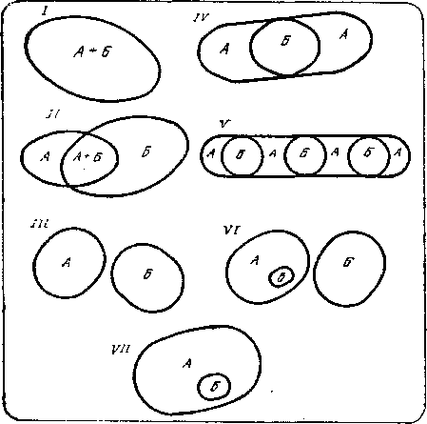
- Рассмотрите рисунок 1 с изображением хорологических вариантов генезиса (происхождения) ареала. Выберите варианты пантопного, миграцион- ного и смешанного происхождения ареала.

I – совместный ареал, когда обе расы вместе; II – частично налегающий; III – обособлен- ный (аллопатричный), когда обе расы живут врозь; IV – прерывистый, когда ареал преры- вается другой расой; V– чересполосный; VI – раздельный с островным вкраплением; VII – островной.
Рисунок 1 – Варианты формирования ареала
Ответ: Варианты пантопного генезиса:

Варианты миграционного происхождения:

Варианты пантопного и миграционного генезиса: _

- В таблице 1 в первом столбике указаны факторы формирования границ ареалов, впишите во второй столбик примеры, подтверждающие действие фактора.
Таблица 1 - Границы ареала
Факторы формирования гра-  ницы ареала | Примеры
Климатические
Орографические:
- суша-вода
- вода-суша
- горы-равнина
- равнина-горы
Ценотические
Пищевые
Антропогенные:
расширяющие ареал

сокращающие ареал

- Рассмотрите рисунок 2 и установите факторы формирования границ ареалов ели (Pícea), дуба (Quércus), и бука (Fágus).

Ответ:

Изотермы января и июля закрасьте синим и красным цветом соответственно.
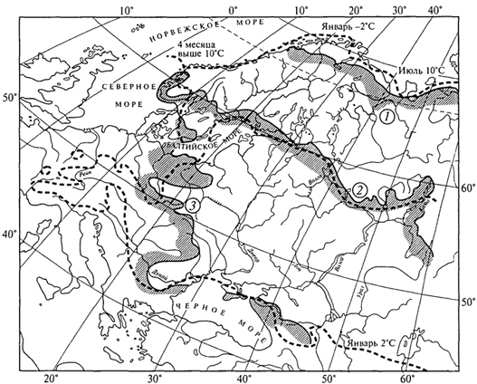
Рисунок 2 – Границы ареалов ели (Pícea) (1), дуба (Quércus) (2) и бука (Fágus) (3) в сопос- тавлении со среднемесячными изотермами января и июля (Г.Вальтер, 1982)

- Рассмотрите схемы, иллюстрирующие развитие ареалов во времени. Укажите причины, обусловившие изменение границ.

А | Б | В с  ю | Г
Ответ: А.
Б.
В.
Г.

- Рассмотрите карты ареалов, представленные на рисунках 3-8, и выде- лите среди них сплошные, прерывистые и разорванные ареалы. Сведения за- несите в таблицу 2.
Таблица 2 - Типы ареалов
Сплошные | Прерывистые | Разорванные

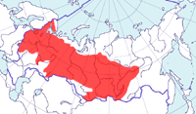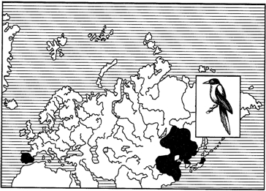

Рисунок 3 – Ареал сосны (Pinus) Рисунок 4 – Ареал голубой сороки
(Cyanopica cyana)
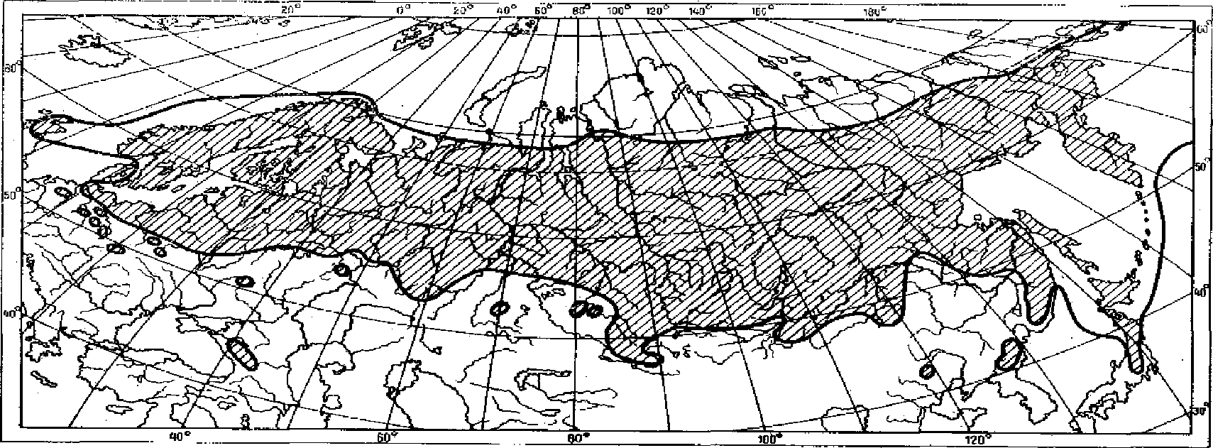

Рисунок 5 – Ареал линнеи северной (Linnaea borealis) в пределах Евразии (по А. И. Толмачеву)
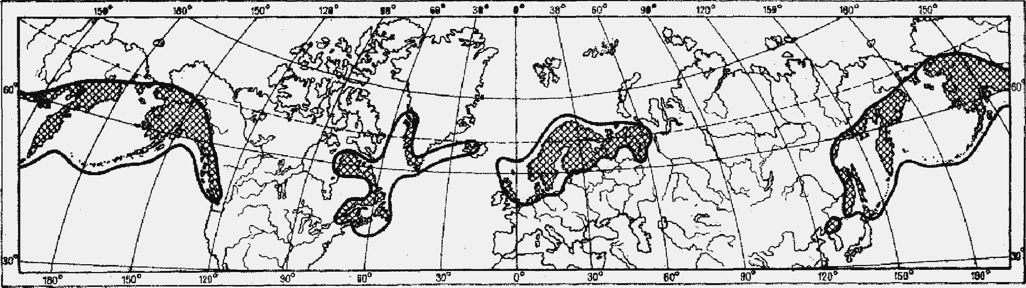

Рисунок 6 – Ареал кизила шведского (Cornus suecica) (по А. И. Толмачеву)

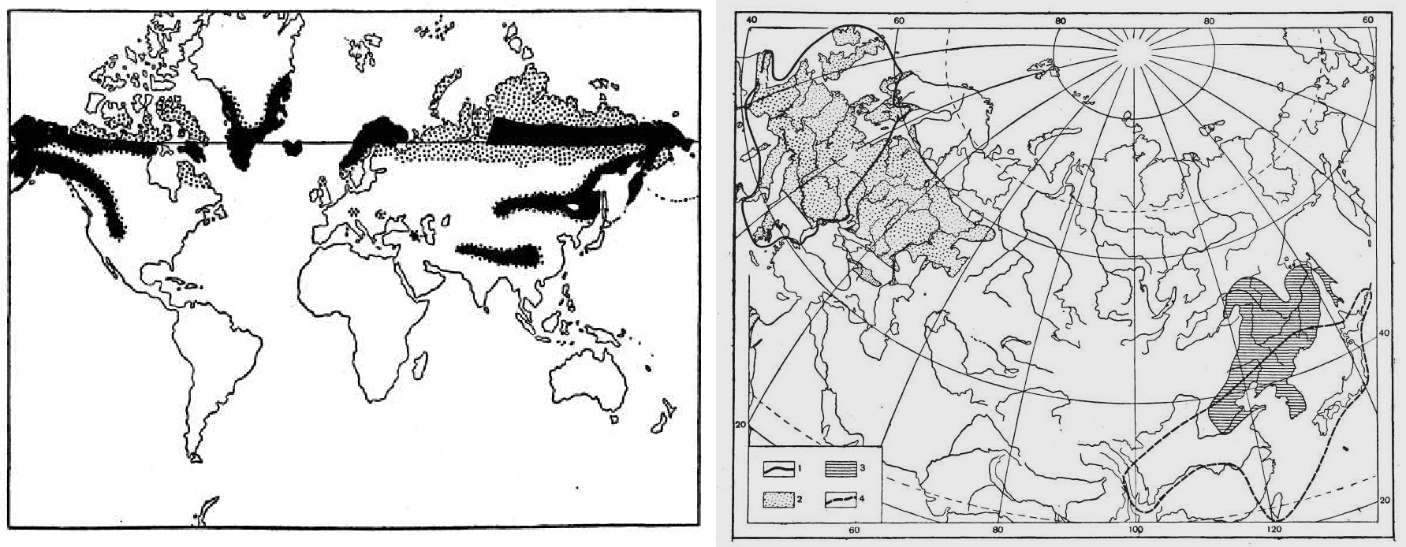

Рисунок 7 – Ареал василистника альпийского Рисунок 8 – Ареалы видов дуба (Quércus) (Thalíctrum alpínum) Евразии

- Пользуясь схемой (рисунок 9) и картой (рисунок 10), определите ти- пы ареалов, приведённых на рисунках 2-8. Сведения занесите в таблицу 3.

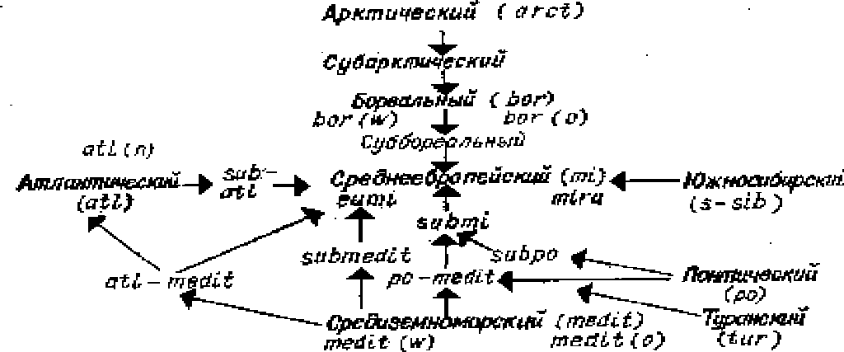
Рисунок 9 – Схема основных географических элементов флоры Средней Европы

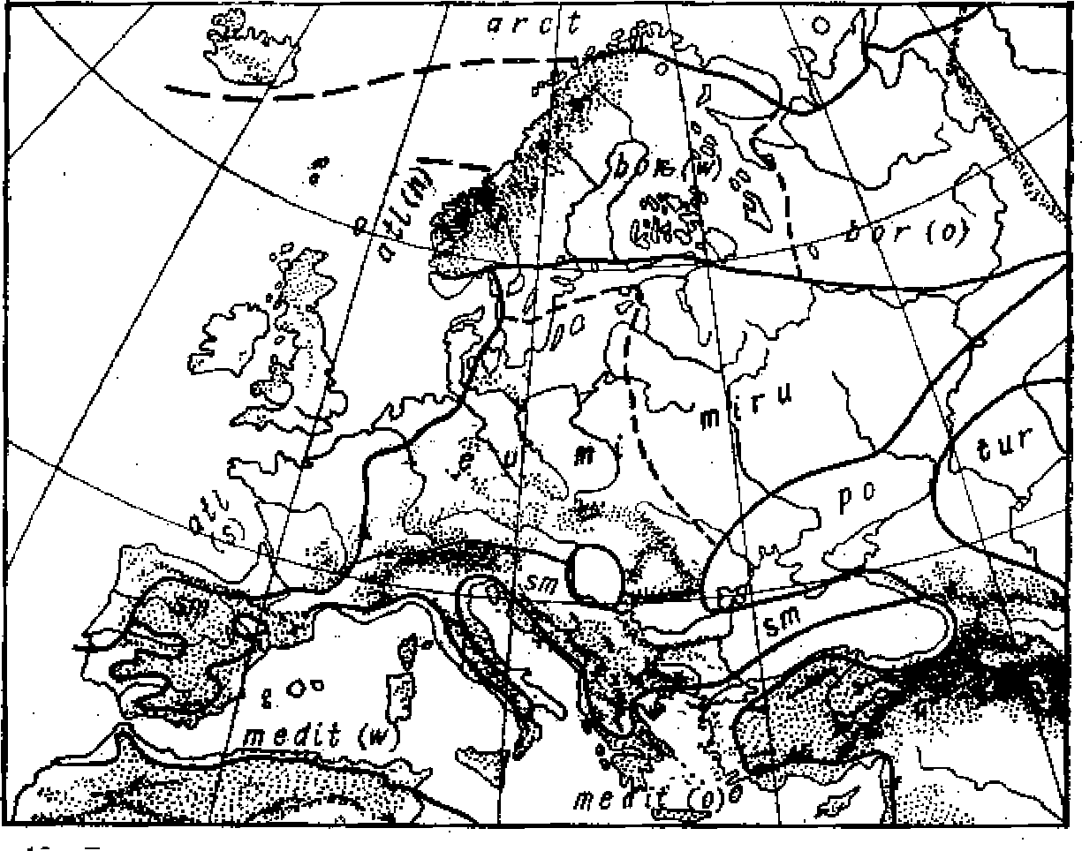

m - субсредиземноморский элемент; submi - среднеевропейский + среднерусский элементы; arct - арктический; bor (w) - бореальный западный; bor (o) - бореальный восточный; atl (n) - атлантический северный; atl (s) - атлантический южный; ро - понтический; tur- туранский; medit (w) - западносредиземноморский; medit (o) - восточно- средиземноморский.

Рисунок 10 – Карта распространения важнейших географических элементов
флоры Европы (по Г. Вальтеру):

Таблица 3 - Географический ареал
Представитель | Тип ареала
Седмичник европейский  (Тrientális europaéa) | Бореальный евроазиатско-  западноамериканский

Задание для самостоятельной работы
Используя рисунки 11 и 12, а также приведённую информацию о типах ареалов, подготовьте презентацию, иллюстрирующую указанные типы ареалов.
Типы ареалов выделяются в зависимости от занимаемой площади. Площадь ареала может быть сопоставима с площадью почти всей суши или ограничиваться небольшим участком. В зависимости от размеров занимаемой территории выделяют различные ареалы узколокальные, локальные, субрегиональные, региональные, полирегиональные, космополитические.
а) Узколокальные – характерны для видов, имеющих крайне ограничен- ную площадь распространения (нелетающие насекомые: жуки-бомбардиры на 1-2 горных хребтах Кавказа; обитатели пещер: летучие мыши).
б) Локальные – по площади несколько больше узколокальных, напри- мер, распространены в предалах одной или нескольких горных систем роды: эдельвейс.
в) Субрегиональные – больше локальных.
г) Региональные – больше субрегиональных. Если вид распространен по всей территории региона, его считают трансрегиональным. Под регионом в данном случае понимают определенную крупную территориальную единицу, как правило, на одном материке.
д) Полирегиональные – более широкие ареалы, включающие регионы, расположенные на нескольких, но не более чем на трех материках (белая ку- ропатка). К полирегиональным относятся ареалы следующих представителей флоры Евразии: евразиатские виды в пределах умеренной зоны Евразии; евро- сибирские виды, встречающиеся по всей Европе, в западной и Восточной Си- бири до Дальнего Востока. Для наименования полирегионального ареала ис- пользуют названия регионов, в которых обитает вид, род и т.д.
е) Космополитические ареалы – характерны для таксономических кате- горий, обитающих не менее чем на трех материках. Они свойственны обычно водным и болотным растениям, нередко распространяемым перелетными птицами (тростник, ряска), сорным травам, многим морским животным, неко- торым насекомым. Космополитические ареалы часто ограничиваются широт- ными пределами и присущи организмам, распространяющимся в определен- ных физико-географических поясах или природных зонах.
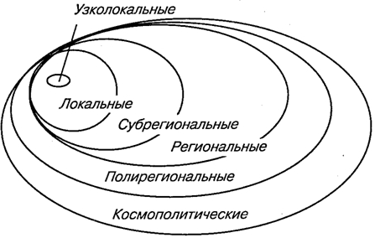
Рисунок 11 – Типы ареалов
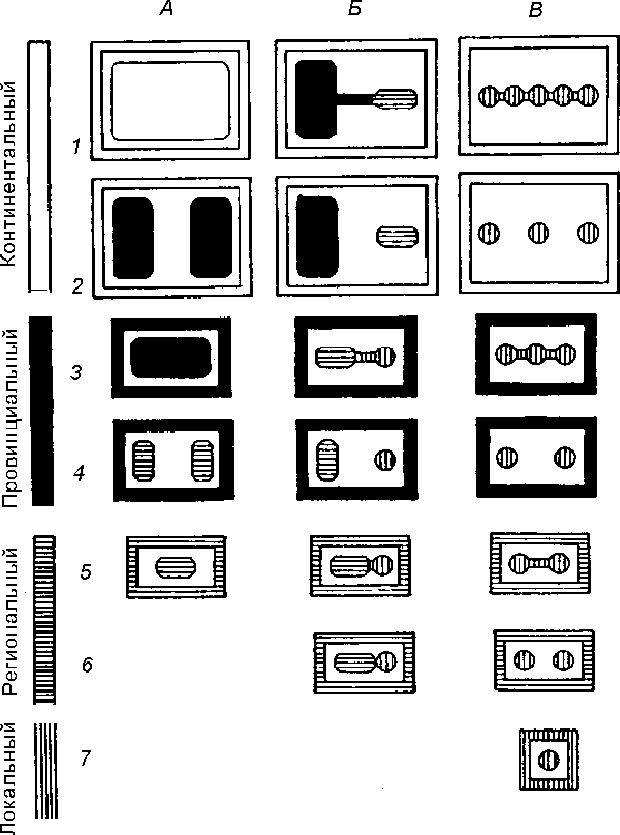

Рисунок 12 – Типизация ареалов на суше (по P. Dansereau)

Тема: Тундра
Оборудование
Гербарные наборы растений тундры, карта растительности, Михайлов- ская И.С. Строение растений в связи с условиями жизни (15 шт.)

Контрольные вопросы
- Физико-географические условия и границы тундр. Региональные раз- личия
- Адаптация растений и животных к условиям тундры.

Ход занятия
- Используя справочную литературу (Гордеева, 1968, С. 277-279, 285), атлас и карту на рисунок 47 объясните, где и почему южная граница тундры – то сдвигается к югу, то поднимается на север?

Ответ:

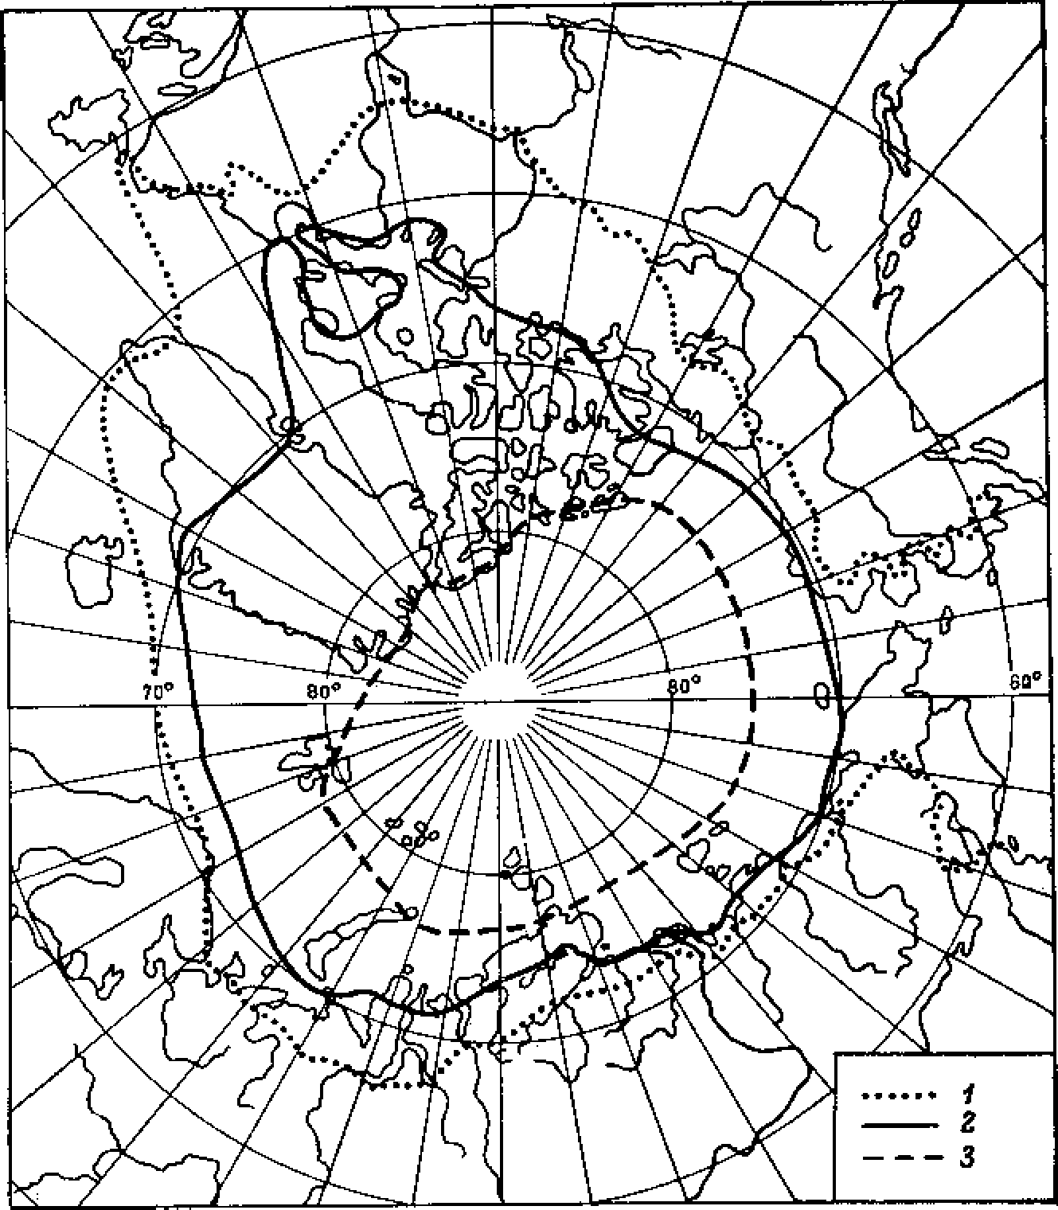

Рисунок 47 – Зональное подразделение Арктики (по В.Д. Александровой): 1- южная граница тундры; 2- южная граница подзоны северной тундры; 3- южная граница зоны арктиче- ских пустынь.
- Рассмотрите рисунок 48 и гербарий растений тундр. Обратите внима- ние на морфологические признаки и характер роста побегов арктических рас- тений. Сформулируйте общие черты строения и морфологии растений тундр.
На рисунке 48 подпишите названия растений (Гордеева, 1968, С. 284; Михай- ловская, С. 70-76).
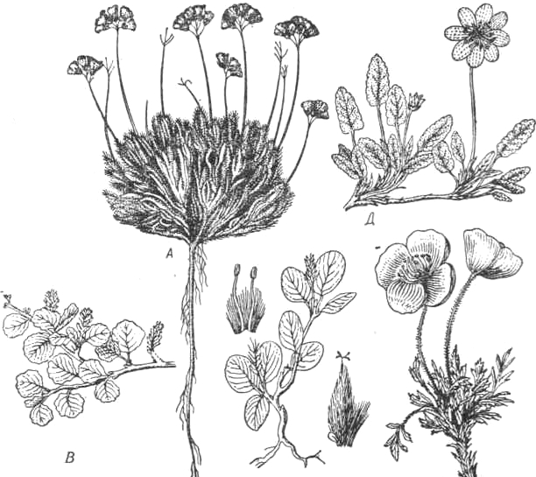
Рисунок 48 – Растения тундры

Ответ:

- Рассмотрите на рисунке 49 поперечные разрезы листьев некоторых растений тундры. Пользуясь справочной литературой (Гордеева,1968, С. 283; Михайловская, С. 72-75) кратко опишите особенности строения листьев этих растений
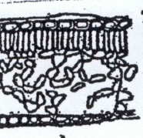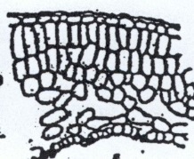
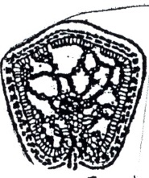
А Б
В

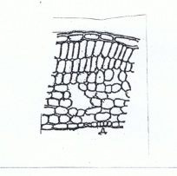
Е

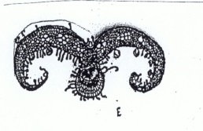
Г Д
Рисунок 49 – Анатомические особенности строения листа растений тундр:
береза карликовая (Bétula nána) (А), кассиопея четырехгранная (Cassiope tetragona) (Б), водяника черная (Empetrum nigrum) (В), вереск обыкновенный (Calluna vulgaris) (Г), клюква болотная (Oxycoccus palustris) (Д), багульник болотный (Ledum palustre) (Е).

Ответ:

- Опишите приспособления животных к условиям тундры на примере белого медведя Ursus maritimus и полярной совы Bubo scandiacus.
Ответ:

- Укажите основные причины чрезвычайной ранимости биомов тундры
Ответ:

В.2 Типовые задачи
В.2 Типовые задачи

Вариант 1
- Используя сеточный способ изображения ареалов, составьте карту распространения тюльпана Шренка на территории Саратовской области.
- Проанализируйте особенности распространения сарсазана шишковатого на основании карты его ареала. Попробуйте объяснить возможные причины специфики ареала, исходя из приведенных сведения об экологических особенностях вида.

Вариант 2
- Используя значковый способ изображения ареалов, составьте карту распространения солероса европейского на территории Воронежской области.
- Проанализируйте особенности распространения руппии морской на основании карты ее ареала. Попробуйте объяснить возможные причины специфики ареала, исходя из приведенных сведения об экологических особенностях вида.

Вариант 3
- Используя контурный способ изображения ареалов, составьте карту распространения солероса европейского на территории Саратовской области.
- Проанализируйте особенности распространения толипеллы пролиферирующей на основании карты ее ареала. Попробуйте объяснить возможные причины специфики ареала, исходя из приведенных сведения об экологических особенностях вида.

Вариант 4
- Используя любой способ изображения ареалов, составьте карту распространения рдеста сплюснутого на территории Саратовской области.
- Проанализируйте особенности распространения полыни черной на основании карты ее ареала. Попробуйте объяснить возможные причины специфики ареала, исходя из приведенных сведения об экологических особенностях вида.
Вариант 5
- Дайте название лесному фитоценозу, если в древесном ярусе доминирует ель, на втором месте береза, а в травяном ярусе отмечено 20 видов, из которых наиболее обильны сныть, перловник поникающий, мятлик дубравный и ежа сборная.
- Составьте формулу древостоя, если на площадке отмечено 90 сосен, 130 лиственниц, 10 лип и 3 рябины. Дайте название сообществу.
- Рассчитать истинное покрытие древостоя, если на учетной площади
400 м² отмечено 30 сосен среднего диаметра 25 см; 20 елей среднего диаметра 12 см и 4 липы среднего диаметра 10 см.
- Постройте классификационную схему приведенных ниже ассоциаций, используя следующие классификационные единицы: тип растительности, класс формаций, формация, ассоциация. Фитоценозы: ельник кисличный, сосняк снытевый, березо-сосняк ландышевый.
- Рассмотрите внимательно в гербарии основных представителей растительного мира таежной зоны, определите их приспособления к условиям обитания.

Вариант 6
- Дайте название лесному фитоценозу, если в древесном ярусе доминирует пихта, на втором месте береза, а в травяном ярусе отмечено 20 видов, из которых наиболее обильны ландыш, перловник поникающий, мятлик дубравный и ежа сборная.
- Составьте формулу древостоя, если на площадке отмечено 50 сосен, 80 лиственниц, 10 пихт. Дайте название сообществу.
- Рассчитать истинное покрытие древостоя, если на учетной площади
400 м² отмечено 15 сосен среднего диаметра 25 см; 30 елей среднего диаметра 12 см и 4 березы среднего диаметра 10 см.
- Постройте классификационную схему приведенных ниже ассоциаций, используя следующие классификационные единицы: тип растительности, класс формаций, формация, ассоциация. Фитоценозы: сосняк разнотравный, ельник кисличный, сосняк снытевый, березо-сосняк ландышевый.
- Рассмотрите внимательно в гербарии основных представителей растительного мира таежной зоны, определите их приспособления к условиям обитания.

Вариант 7
- Дайте название лесному фитоценозу, если в древесном ярусе доминирует лиственница, на втором месте береза, а в травяном ярусе отмечено 20 видов, из которых наиболее обильны перловник поникающий, мятлик дубравный.
- Составьте формулу древостоя, если на площадке отмечено 150 елей, 80 лиственниц, 10 пихт. Дайте название сообществу.
- Рассчитать истинное покрытие древостоя, если на учетной площади
400 м² отмечено 25 сосен среднего диаметра 20 см; 15 елей среднего диаметра 20 см и 4 березы среднего диаметра 8 см.
- Постройте классификационную схему приведенных ниже ассоциаций, используя следующие классификационные единицы: тип растительности, класс формаций, формация, ассоциация. Фитоценозы: сосняк лишайниковый, сосняк разнотравный, ельник кисличный, сосняк снытевый, березо-сосняк мятликовый.
- Рассмотрите внимательно в гербарии основных представителей растительного мира таежной зоны, определите их приспособления к условиям обитания.

Вариант 8
- Дайте название степному сообществу, если в его составе отмечено 10 видов растений. Общее проективное покрытие травостоя 60%, на долю ковыля-волосатика приходится 30%, на долю келерии тонкой 10%, на долю житняка гребенчатого 17%. Остальные виды встречаются единично.
- Исходя из представленных данных, оцените биоценотический потенциал степного участка.
- Выпишите в тетрадь латинские и русские названия растений степей; опираясь на гербарный материал, отметьте приспособления к жизни в степи у каждого вида.

Вариант 9
- Дайте название степному сообществу, если в его составе отмечено 20 видов растений. Общее проективное покрытие травостоя 80%, на долю ковыля перистого приходится 50%, на долю кохии простертой 10%, на долю житняка гребенчатого 5%. Остальные виды встречаются единично.
- Исходя из представленных данных, оцените биоценотический потенциал степного участка.
- Выпишите в тетрадь латинские и русские названия растений степей; опираясь на гербарный материал, отметьте приспособления к жизни в степи у каждого вида.

Вариант 10
- Дайте название степному сообществу, если в его составе отмечено 26 видов растений. Общее проективное покрытие травостоя 70%, на долю типчака приходится 60%, на долю кохии простертой 10%, на долю житняка гребенчатого 20%. Остальные виды встречаются единично.
- Исходя из представленных данных, оцените биоценотический потенциал степного участка.

- Выпишите в тетрадь латинские и русские названия растений степей; опираясь на гербарный материал, отметьте приспособления к жизни в степи у каждого вида.
Вариант 11
- Используя данные метода линейной таксации, определите вклад каждого из четырех фитоценозов в формирование растительности пустынного участка (карта-схема прилагается).
- Выпишите в тетрадь латинские и русские названия растений пустынь; опираясь на гербарный материал, отметьте приспособления к жизни в пустыни у каждого вида.

Вариант 12
- Рассчитайте индекс функциональной устойчивости растительного сообщества исходя из заданных значений его видовой структуры и количественного соотношения видов. Дайте прогноз существования данного сообщества при разных формах антропогенных нарушений.
- Определите природоохранную значимость приведенных растительных сообществ, если в их составе отмечено 6 охраняемых видов растений (карточка с описанием и статусом вида прилагается).
- Составьте паспорт для редкого фитоценоза области, исходя из заданных условий.

Вариант 13
  - Рассчитайте индекс функциональной устойчивости растительного сообщества исходя из заданных значений его видовой структуры и количественного соотношения видов. Дайте прогноз существования данного сообщества при разных формах антропогенных нарушений.
  - Определите природоохранную значимость приведенных растительных сообществ, если в их составе отмечено 5 охраняемых видов растений (карточка с описанием и статусом вида прилагается).
- Составьте паспорт для редкого фитоценоза области, исходя из заданных условий.

Вариант 14
  - Рассчитайте индекс функциональной устойчивости растительного сообщества исходя из заданных значений его видовой структуры и количественного соотношения видов. Дайте прогноз существования данного сообщества при разных формах антропогенных нарушений.
  - Определите природоохранную значимость приведенных растительных сообществ, если в их составе отмечено 7 охраняемых видов растений (карточка с описанием и статусом вида прилагается).
- Составьте паспорт для редкого фитоценоза области, исходя из заданных условий.

Вариант 15
  - Рассчитайте индекс функциональной устойчивости растительного сообщества исходя из заданных значений его видовой структуры и количественного соотношения видов. Дайте прогноз существования данного сообщества при разных формах антропогенных нарушений.
  - Определите природоохранную значимость приведенных растительных сообществ, если в их составе отмечено 5 охраняемых видов растений (карточка с описанием и статусом вида прилагается).
4. Составьте паспорт для редкого фитоценоза области, исходя из заданных условий.

Блок С - Оценочные средства для диагностирования сформированности уровня компетенций – «владеть»

С.1 Комплексные задания творческого уровня
С.1 Комплексные задания творческого уровня

ТЕМАТИКА ИНДИВИДУАЛЬНЫХ ЗАДАНИЙ:

- Средиземноморье – родина пробкового дуба, маслин, цитрусовых.
- Пряно-ароматические растения Средиземноморья.
- Эфиопский центр происхождения растений.
- Пряно-ароматические растения Индостана.
- Видовое разнообразие «манчжурской» флоры.
- Специфика Восточно-Китайской флоры.
- Флора и растительность Кавказа.
- Флора и растительность Беларуси.
- Животные Австралии.
- Исчезающие виды животных Земли.
- Птицы Нотогеи.
- Птицы Неогеи.
- Сумчатые млекопитающие Арктогеи.
- Млекопитающие Нотогеи.
- Редкие и исчезающие виды растений.
Индивидуальные задания оформляются в виде презентаций с использованием новейших информационных технологий.

ИНДИВИДУАЛЬНЫЙ СБОРНИК ТЕСТОВЫХ ЗАДАНИЙ
ПО ДИСЦИПЛИНЕ «БИОГЕОГРАФИЯ»
Вариант 1
1. Биоценозы, которые в специфических условиях выходят за пределы своей зоны называются:
экстразональные
зональные
интразональные
плакорные
2. Приведете в соответствие группы экологические растений.
1. мегатермы | А. высокие температуры и влажность
2. ксерофилы | Б. высокие температуры в отдельные сезоны
3. микротермы | В. низкая теплообеспеченность

3. Огромное влияние на распределение сообществ живых организмов в горах оказывают:
крутизна и экспозиция
инсоляция
структура почв
расчлененность рельефа
4. Какое количество В настоящее время насчитывают центров возникновения культурных растений?
семь
восемь
девять
десять
5. Составная часть биосферы определяющая совокупность всех живых организмов, выраженную через массу, энергию и химический состав?
6. Кто ввел понятие "техногенеза"?
А.Е. Ферсман
В.И.Вернадский
Н.А. Северцев
В.Н. Сукачев
7. Понятие "биогеоценоз" включает:
биотическую и абиотическую среду
биотическую среду
абиотическую среду
8. Положение вида, которое он занимает в общей системе биоценоза:
экологическая ниша
ярусность
трофический уровень
мозаичность
9. Высоким эндемизмом отличается флора ... царства, насчитывает почти 570 эндемичных родов
Австралийского
Неотропического
Капского
Палеотропического
10. Начало островной биогеографии было положено ....
А. Уоллесом
В. Иогансеном
А. Серебровским
Э. Майером
ИНДИВИДУАЛЬНЫЙ СБОРНИК ТЕСТОВЫХ ЗАДАНИЙ
ПО ДИСЦИПЛИНЕ «БИОГЕОГРАФИЯ»
Вариант 2
1. Часть земной поверхности, в пределах которой достаточно длительное время постоянно встречаются популяции определенного вида
ареал
биоценоз
экосистема
экотон
2. При построении климадиаграмм для засушлевых территорий используется соотношение:
1:2
1:3
2:3
3:2
3. Прогрессивное развитие в условиях длительной изоляции.
неоэндемики
эндемики
палеоэндемики
троглобионты
4. В основу классификации ареалов положен признак:
размер
зональность
структура
ранг
5. Понятие "ноосфера" было введено в науку:
В.Вернадским
Э.Геккелем
Э. Леруа и П. Теяром де Шарденом
П. Видалем де ла Блашем
6. Количество органического вещества, создаваемого в единицу времени.
продукция
биомасса
косное вещество
живое вещество
7. Комплекс условий неорганической среды.
абиотические факторы
биотические факторы
антропогенные факторы
зоогенные факторы
8. Установите соответствие между понятием и его содержанием
1. Трофические связи | А. характеризуют любое изменение условий обитания одного вида в результате жизнедеятельности другого
2. Тпические связи | Б. наблюдаются, когда один вид питается другим
3. Форические связи | В. участие одного ыида в распространении другого
4. Фабрические связи | Г. отношения, когда один вид использует для своих соружений продукты жизнедеятельности других видов

9. Какое царство отличается высоким эндемизмом флоры, которое насчитывает почти 570 эндемичных родов?
Австралийского
Неотропического
Капского
Палеотропического
10. Соотношения расселения особей на островах определил.
Дарлингтон
Фосберг
Геккель
Вебер

ИНДИВИДУАЛЬНЫЙ СБОРНИК ТЕСТОВЫХ ЗАДАНИЙ
ПО ДИСЦИПЛИНЕ «БИОГЕОГРАФИЯ»
Вариант 3
1. Какой название получил характер географической изменчивости?
2. Крупная, сложная зональная единица.
пояс
зона
сектор
ранг
3. Основоположник научной лимнологии.
Фогель
Гумбольт
Бирнштейн
Геккель
4. Недостаток каталитических мироэлементов в морской воде ведет к ограничению развития:
фитопланктона
зоопланктона
перифитона
нектона
5. Какова главная причина, определяющая численность видов на островах от материка?
6. Начало островной биогеографии было положено ....
А. Уоллесом
В. Иогансеном
А. Серебровским
Э. Майером
7. Один из первых опытов создания флористической системы суши пинадлежит:
Д. Скоу
А. Тахтаджян
А. Купцов
Г. Вальтер
8. Функционально-трофические отряды включают:
сапрофаги, биофаги, сапробиофаги
детритофаги, копрофаги
хлорофитофаги, зоофаги, зоофитофаги
мицето-гумософаги, ризогумусофаги
9. Влаголюбивые экологические группы.
гигрофильные
мезофильные
ксерофильные
геофильные
10. Количество органического вещества, создаваемого в единицу времени.
продукция
биомасса
косное вещество
живое вещество

ИНДИВИДУАЛЬНЫЙ СБОРНИК ТЕСТОВЫХ ЗАДАНИЙ
ПО ДИСЦИПЛИНЕ «БИОГЕОГРАФИЯ»

Вариант 4
1. Установите соответствие между понятием и его содержанием
Космополитные ареалы | ареалы с граниченными территориями по ряду факторов
Циркумконтинентальные ареалы | занимающие совокупность земель, ограниченную широтными пределами
Викарирующие ареалы | замещение токсономичной единицы близкой единицей
Дизъюнктивные ареалы | покрывют большую часть обитаемых зон земного шара

2. Используя климадиаграммы, можно выявить продолжительность:
вегетационного периода
спектра действия фактора
среднегодовых температур
среднесезонных температур
3. Виды неспособные распространятся по территориям с ненарушенным покровом.
синантропные
рудеральные
реликтовые
эндемичные
4. Какие различают ареалы, включающие несколько регионов?
5. Верхние слои литосферы:
стратосфера
тропосфера
ионосфера
фитосфера
6. Разложение мертвого органического вещества осуществляют:
детритофаги
сапрофаги
фитофаги
зоофаги
7. Термин "экология" ввел:
Э. Зюссон
Э. Геккель
В. Сукачев
8. Положение вида, которое он занимает в общей системе биоценоза:
экологическая ниша
ярусность
трофический уровень
мозаичность
9. Виды преобладающе по численности.
доминантные
сопутствующие
второстепенные
толерантные
10. Установите соответствие характеристики рангу единицы районирования
1. царство | родовой и видовой эндемизм
2. подцарство | максимальное своеобразие флоры, наличие эндемичных токсонов
3. область | определенный набор семейств, занимает лидирующее положение

ИНДИВИДУАЛЬНЫЙ СБОРНИК ТЕСТОВЫХ ЗАДАНИЙ
ПО ДИСЦИПЛИНЕ «БИОГЕОГРАФИЯ»
Вариант 5
1. Самое маленькое по площади царство:
Капское
Австралийское
Неотропическое
Голантарктическое
2. Отношением к чему определяется "Ловчий угол"?
направления ветров
температурой
влажностью
скоростью течения
3. Как называются ксерофитные сообщества злаков?
пуна
парамос
нефелогилея
плакор
4. Стоячие водоемы бедные кормовыми ресурсами.
олиготрофные
мезотрофные
эвтрофные
эпитрофные
5. Кто ввел термин «формация» для совокупности сообществ, имеющих четко выраженное сходство и периодичность?
Гумбольт
Одум
Шелфорд
Аллен
6. Функциональная единица, необходимая для нормального развития и воспроизводства организма.
геном
ген
хромосом
аллель
7. Непрерывность живого покрова суши.
биом
континуум
экотон
экотоп
8. Кем был введен метод градиентного анализа?
Л. Раменским
В. Сукачевым
Н. Федорченко
В. Вернадским
9. Какие выделяют типы распространения ареалов по различию размеров и широтной приуроченности?
тропический ,бореальный, арктический
широтный, зонально-поясный
северный, южный
аридный, бореальный, внетропический
10. Основы учения о биосфере были изложены:
В.Вернадским
Н. Реймерсом
М. Ломоносовым
Э. Геккелем
Н. Колосовским

ИНДИВИДУАЛЬНЫЙ СБОРНИК ТЕСТОВЫХ ЗАДАНИЙ
ПО ДИСЦИПЛИНЕ «БИОГЕОГРАФИЯ»
Вариант 6
1. Как называются ареалы древних исчезающих видов?
2. Совокупность веществ в биосфере, в образовании которых живые организмы не участвуют называется:
косное вещество
биогенное вещество
живое вещество
биокосное вещество

3. Понятие "техногенеза" ввел:
А.Е. Ферсман
В.И.Вернадский
Н.А. Северцев
В.Н. Сукачев
4. Температуры, лежащие ниже порога развития и не выходящие за пределы верхнего:
эффективными температурами
оптимальными температурами
биологическим балансом
температурным режимом
5. Место каждого звена в питании является:
трофическим уровнем
трофической связью
пищевым звеном
элементом питания
6. Установите соответствие видов
1. автохтонные | А. аборигенные
2. аллохтонные | Б. мигранты
3. эндемичные | В. самобытные

7. В островной биоте преобладают виды:
эндемичные
реликтовые
доминантные
рудеральные
8. Недостаток каталитических мироэлементов в морской воде ведет к ограничению развития:
фитопланктона
зоопланктона
перифитона
нектона
9. Сколько генетических комплексов составляет наземную фауну Кавказа?
10. Температурный скачок между поверхностным слоем воды и глубинным
термоклин
эпилимнион
гиполимнион
профундаль

ИНДИВИДУАЛЬНЫЙ СБОРНИК ТЕСТОВЫХ ЗАДАНИЙ
ПО ДИСЦИПЛИНЕ «БИОГЕОГРАФИЯ»
Вариант 7
1. Зоогеографическое деление пресноводных водоемов Северной Евразии сделал:
Берг
Гумбольт
Мензбир
Форбс
2. На сколько секторов делится каждый материк?
два
три
четыре
пять
3. Единица классификации растительности на региональном уровне.
формация
ассоциация
биом
экосистема
4. Используя климадиаграммы, можно выявить продолжительность:
продолжительность вегетационного периода
спектр действия фактора
среднегодовые температуры
среднесезонные темпервтуры
5. Хорошо дренированные водораздельные территории равнин с почвами среднего механического состава носят название:
плакоры
субстрат
ологены
секторы
6. Возникновение новых видов (видообразование) в геогафической изоляции.
аллопатрическое
симпатрическое
клинальное
синклинальное
7. Основы учения о биосфере были изложены:
В.Вернадским
Н. Реймерсом
М. Ломоносовым
Э. Геккелем
8. Растительноядные организмы.
зоофаги
эврифаги
фитофаги
детритофаги
9.Кто сформулировал закон толерантности?
Шелфорда
Аллена
Глорера
Бергмана
10. Установите соответствие между понятием и его содержанием
1. Пирамида численности | отражает более полно пищевые взаимоотношения в экосистеме
2. Пирамида биомассы | отражает плотность организмов на каждом трофическом уровне
3. Пирамида энергии | фундаментальный способ отражения связей между организмами на разных трофических уровнях

ИНДИВИДУАЛЬНЫЙ СБОРНИК ТЕСТОВЫХ ЗАДАНИЙ
ПО ДИСЦИПЛИНЕ «БИОГЕОГРАФИЯ»
Вариант 8
1. Функционально-трофические отряды включают:
сапрофаги, биофаги, сапробиофаги
детритофаги, копрофаги
хлорофитофаги, зоофаги, зоофитофаги
мицето-гумософаги, ризогумусофаги
2. Виды создающие среду для всего сообщества.
эдификаторы
толерантные
сопутствующие
главные
3. Установите соответствие характеристики рангу единицы районирования
царство | определенный набор семейств, занимает лидирующее положение
подцарство | родовой и видовой эндемизм
область | максимальное своеобразие флоры, наличие эндемичных токсонов

4. Какие виды могут отсутствовать в островной биоте:
хищников
насекомых
травоядных
птиц
5. Самое маленькое по площади царство:
Капское
Австралийское
Неотропическое
Голантарктическое
6. Кем была создана "Равновесная теория биогеографии"?
Р. Мак-Артуром и Е. Уилсоном
М. Бугом
Ф. Фосбергом и Ф. Дарлингом
А. Уоллесом
7. Водные массы образующиеся в результате смещения двух соседних масс.
вторичные
первичные
зональные
временные
8. Какой ведущий фактор определяющий изменения флоры и фауны появляется в голоцене?
9. Температурный скачок между поверхностным слоем воды и глубинным
термоклин
эпилимнион
гиполимнион
профундаль
10. Ранимые виды в островной биоте представлены популяциями видов:
малочисленных
эндемичных
доминирующих
сопутствующих
ИНДИВИДУАЛЬНЫЙ СБОРНИК ТЕСТОВЫХ ЗАДАНИЙ
ПО ДИСЦИПЛИНЕ «БИОГЕОГРАФИЯ»
Вариант 9
1. По какому градиенту выделяют существенные различия между ареалами одной широтной зоны, особенно во внетропических широтах северного полушария?
2. Установите соответствие между понятием и его содержанием
1. Космополитные ареалы | ареалы с граниченными территориями по ряду факторов
2. Циркумконтинентальные ареалы | замещение токсономичной единицы близкой единицей
3. Викарирующие ареалы | занимающие совокупность земель, ограниченную широтными пределами
4. Дизъюнктивные ареалы | покрывают большую часть обитаемых зон земного шара

3. Биоценозы выходящие за пределы своей зоны.
интразональные
экстразональные
зональные
плакорные
4. Огромное влияние на распределение сообществ живых организмов в горах оказывают:
крутизна и экспозиция
инсоляция
структура почв
расчлененность рельефа
5. Сколько центров возникновения культурных растений насчитывают в настоящее время?
семь
восемь
девять
десять
6. Возникновение новых видов (видообразование) в геогафической изоляции.
аллопатрическое
симпатрическое
клинальное
синклинальное
7. Замещение таксономической единицы близкой единицей, происходящей в соседних регионах.
викарирование
циркуляция
компенсирование
дизъюнктирование
8. Какая группа элементов образует 99% живой массы?
H, C, N, O
H, C, S, P
H, P, S, O
CI, K, N, O
9. Как называются экологически выносливые виды?
10. Влаголюбивые экологические группы организмов
гигрофильные
мезофильные
ксерофильные
геофильные

ИНДИВИДУАЛЬНЫЙ СБОРНИК ТЕСТОВЫХ ЗАДАНИЙ
ПО ДИСЦИПЛИНЕ «БИОГЕОГРАФИЯ»
Вариант 10
1. Кем было введено понятие "жизненная форма" впервые ввел:
Е.Варминг
А. Гумбольт
С. Шварц
М. Гиляров
2. Как называется переходное сообщество между экосистемами?
3. Как называется вертикальное расслоение биоценозов на равновысокие структурные части?
4. Установите соответствие между понятием и его содержанием
1. Пирамида численности | А. отражает более полно пищевые взаимоотношения в экосистеме
2. Пирамида биомассы | Б. отражает плотность организмов на каждом трофическом уровне
3. Пирамида энергии | В. фундаментальный способ отражения связей между организмами на разных трофических уровнях

5. Показатель числа особей данного вида на единицу площади.
численность
плотность
обилие
частота
6. Совокупность организмов, в которой может осуществляться круговорот веществ.
экосистема
ландшафт
биоценоз
природная территория
7. Функциональная единица, необходимая для нормального развития и воспроизводства организма.
геном
ген
хромосом
аллель
8. Ассоциации, в которых доминируют ксерофильные злаки с зимним периодом покоя.
степи
луга
луговины
саванны
9. Зоогеографическое деление пресноводных водоемов Северной Евразии сделал:
Берг
Гумбольт
Мензбир
Форбс
10. Температурный скачок между поверхностным слоем воды и глубинным
термоклин
эпилимнион
гиполимнион
профундаль

Блок D - Оценочные средства, используемые в рамках промежуточного контроля знаний, проводимого в форме зачетa/экзамена.

Экзаменационные вопросы (вопросы к экзамену и зачету).

Вопросы к зачету

1. История развития науки.
2. Предмет и задачи биогеографии.
3. Биосфера, ее границы.
4. Роль организмов в круговороте основных элементов в биосфере.
5. Биогенный круговорот кислорода.
6. Круговорот углерода.
7. Биогенный круговорот азота.
8. Биогенный круговорот фосфора.
9. Эволюция биосферы.
10. Ноосфера как новая стадия эволюции биосферы.
11. Характеристика экологических факторов.
12. Комплексное действие факторов.
13. Структура биоценоза.
14. Ценотическая значимость и жизненные стратегии.
15. Роль внутривидовых и межвидовых взаимоотношений в организации биоценоза.
16. Видовая структура биотического сообщества.
17. Вертикальная и горизонтальная структура биоценоза.
18. Сукцессии, понятие климакса.
19. Антропогенные сукцессии.
20. Характеристика биогеоценоза.
21. Характеристика экосистемы.
22. Энергия экосистем.
23. Характеристика основных градиентов среды.
24. Зональность и система зональных единиц.
25. Факторы лежащие в основе зональности геокомплексов.
26. Факторы лежат в основе определения границ географических единицы – пояс, зона, подзона.
27. Чем характеризуется секторность?
28. Основная причина проявления высотной поясности.
29. Дайте определение понятиям «континуум», «экотоп», «биотоп».
30. Высотная поясность и система высотных единиц.
31. Соотношение высотной поясности с широтной зональностью.
32. Характеристика биомов тундры, лесов умеренного пояса.
33. Характеристика биомов тропических листопадных и постоянно влажных лесов.
34. Характеристика биомов пустынь умеренного и тропического пояса.
35. Морфологические особенности флоры мангровых лесов.
36. Значение мангровых биомов для экосистемы биосферы в целом.
37. Особенности гидротермического режима пустынь.
38. Специфика формирования растительного покрова глинистых пустынь.
39. Морфофизиологические адаптации живых организмов к дефициту влаги.
40. Перечислите морфологические особенности флоры степей и прерий.
41. Географическую характеристику бореальных хвойных лесов.
42. Видовые особенности светлохвойного леса?
43. Границы ареалов и факторы их обусловливающие.
44. Структура ареалов.
45. Пространственно-временная динамика ареалов.
46. Роль человека в формировании современных границ ареалов.
47. Классификация ареалов по типам.
48. Эндемичные (нео- и палеоэндемики) ареалы.
49. Викарирующие, дизъюнктивные ареалы.
50. Характеристика основных причин ограничения ареала.
51. Методы флористических и фаунистических исследований.
52. Особенности картографирования и районирования по аналогичным признакам.
53. Система флористического и фаунистического районирования по гомологичным признакам.
54. Характеристика Голарктического, Неотропического царств.
55. Характеристика Эфиопского и Индо-малайского царств.
56. Характеристика Австрало-папуасского, Полинезийского царств.
57. Внутризональная растительность Ставропольского края.
58. Фаунистические комплексы Ставропольского края.
59. Центры происхождения культурных растений и домашних животных.
60. Современные ареалы важнейших культурных растений.
61. Промысел морских организмов и распространение промысловых зон.
62. Характеристика внутренних вод Ставропольского края.
63. Характеристика водной среды обитания.
64. Биогеографическое районирование мирового океана.
65. особенности островной биогеографии.
66. Характеристика внутренних водоемов.
67. Характерные особенности сообществ озер и водохранилищ.
68. Принцип размещения охраняемых природных территорий.
69. Сохранение биоразнообразия флоры биосферы.
70. Охрана редких и исчезающих видов фауны биосферы.

Описание показателей и критериев оценивания компетенций, описание шкал оценивания

4-балльная шкала | Отлично | Хорошо | Удовлетворительно | Неудовлетворительно
100 балльная шкала | 85-100 | 70-84 | 50-69 | 0-49
Бинарная шкала | Зачтено |  |  | Не зачтено
Оценивание выполнения практических заданий

4-балльная шкала | Показатели | Критерии
Отлично | 1. Полнота выполнения практического задания;  2. Своевременность выполнения задания»  3. Последовательность и рациональность выполнения задания;  4. Самостоятельность решения; | Задание решено самостоятельно. При этом составлен правильный алгоритм решения задания, в логических рассуждениях, в выборе формул и решении нет ошибок, получен верный ответ, задание решено рациональным способом.
Хорошо |  | Задание решено с помощью преподавателя. При этом составлен правильный алгоритм решения задания, в логическом рассуждении и решении нет существенных ошибок; правильно сделан выбор формул для решения; есть объяснение решения, но задание решено нерациональным способом или допущено не более двух несущественных ошибок, получен верный ответ
Удовлетворительно |  | Задание решено с подсказками преподавателя. При этом задание понято правильно, в логическом рассуждении нет существенных ошибок, но допущены существенные ошибки в выборе формул или в математических расчетах; задание решено не полностью или в общем виде.
Неудовлетворительно |  | Задание не решено.

Оценивание выполнения тестов

4-балльная шкала | Показатели | Критерии
Отлично | 1. Полнота выполнения практического задания;  2. Своевременность выполнения задания»  3. Последовательность и рациональность выполнения задания;  4. Самостоятельность решения;  5. и т.д | Выполнено 85% заданий предложенного теста, в заданиях открытого типа дан полный, развернутый ответ на поставленный вопрос
Хорошо |  | Выполнено 70% заданий предложенного теста, в заданиях открытого типа дан полный, развернутый ответ на поставленный вопрос; однако были допущены неточности в определении понятий, терминов
Удовлетворительно |  | Выполнено 50 % заданий предложенного теста, в заданиях открытого типа дан неполный ответ на поставленный вопрос, в ответе не присутствуют доказательные примеры, текст со стилистическими и орфографическими ошибками.
Неудовлетворительно |  | Выполнено менее 50 % заданий предложенного теста, на поставленные вопросы ответ отсутствует или неполный, допущены существенные ошибки в теоретическом материале (терминах, понятиях).

Оценивание ответа на зачете
Бинарная шкала | Показатели | Критерии
Зачтено | 1. Полнота изложения теоретического материала;  2. Полнота и правильность решения практического задания;  3. Правильность и/или аргументированность изложения (последовательность действий);  4. Самостоятельность ответа;  5. Культура речи. | 1 Дан полный, в логической последовательности развернутый ответ на поставленный вопрос, где он продемонстрировал знания предмета в полном объеме учебной программы, достаточно глубоко осмысливает дисциплину, самостоятельно, и исчерпывающе отвечает на дополнительные вопросы, приводит собственные примеры по проблематике поставленного вопроса, решил предложенные практические задания без ошибок.  - Дан развернутый ответ на поставленный вопрос, где студент демонстрирует знания, приобретенные на лекционных и семинарских занятиях, а также полученные посредством изучения обязательных учебных материалов по курсу, дает аргументированные ответы, приводит примеры, в ответе присутствует свободное владение монологической речью, логичность и последовательность ответа. Однако допускается неточность в ответе. Решил предложенные практические задания с небольшими неточностями.  - Дан ответ, свидетельствующий в основном о знании процессов изучаемой дисциплины, отличающийся недостаточной глубиной и полнотой раскрытия темы, знанием основных вопросов теории, слабо сформированными навыками анализа явлений, процессов, недостаточным умением давать аргументированные ответы и приводить примеры, недостаточно свободным владением монологической речью, логичностью и последовательностью ответа. Допускается несколько ошибок в содержании ответа и решении практических заданий.
Незачтено |  | Дан ответ, который содержит ряд серьезных неточностей, обнаруживающий незнание процессов изучаемой предметной области, отличающийся неглубоким раскрытием темы, незнанием основных вопросов теории, несформированными навыками анализа явлений, процессов, неумением давать аргументированные ответы, слабым владением монологической речью, отсутствием логичности и последовательности. Выводы поверхностны. Решение практических заданий не выполнено, т. е. студент не способен ответить на вопросы даже при дополнительных наводящих вопросах преподавателя.

Оценивание ответа на экзамене - не предусмотрены

Раздел 3. Методические материалы, определяющие процедуры оценивания знаний, умений, навыков и (или) опыта деятельности, характеризующих этапы формирования компетенций
Основными этапами формирования компетенций по дисциплине при изучении студентами дисциплины являются последовательное изучение содержательно связанных между собой разделов. В целом по дисциплине оценка «зачтено» ставится в следующих случаях:
- обучаемый демонстрирует самостоятельность в применении знаний, умений и навыков к решению учебных заданий в полном соответствии с образцом, данным преподавателем, по заданиям, решение которых было показано преподавателем, следует считать, что компетенция сформирована, но ее уровень недостаточно высок.
- обучаемый способен продемонстрировать самостоятельное применение знаний, умений и навыков при решении заданий, аналогичных тем, которые представлял преподаватель при потенциальном формировании компетенции, подтверждает наличие сформированной компетенции, причем на более высоком уровне. Наличие сформированной компетенции на повышенном уровне самостоятельности со стороны обучаемого при ее практической демонстрации в ходе решения аналогичных заданий следует оценивать как положительное и устойчиво закрепленное в практическом навыке.
- обучаемый демонстрирует способность к полной самостоятельности (допускаются консультации с преподавателем по сопутствующим вопросам) в выборе способа решения неизвестных или нестандартных заданий в рамках учебной дисциплины с использованием знаний, умений и навыков, полученных как в ходе освоения данной учебной дисциплины, так и смежных дисциплин, следует считать компетенцию сформированной на высоком уровне.
Оценка «незачтено» ставится при неспособности обучаемого самостоятельно продемонстрировать наличие знаний при решении заданий, которые были представлены преподавателем вместе с образцом их решения, отсутствие самостоятельности в применении умения к использованию методов освоения учебной дисциплины и неспособность самостоятельно проявить навык повторения решения поставленной задачи по стандартному образцу свидетельствуют об отсутствии сформированной компетенции. Отсутствие подтверждения наличия сформированности компетенции свидетельствует об отрицательных результатах освоения учебной дисциплины.
При оценивании результатов обучения: знания, умения, навыки и/или опыта деятельности (владения) в процессе формирования заявленных компетенций используются различные формы оценочных средств текущего, рубежного и итогового контроля (промежуточной аттестации).

Таблица - Формы оценочных средств
№  п/п | Наименование  оценочного  средства | Краткая характеристика оценочного средства | Представление  оценочного средства в фонде
1 | Практические задания и задачи | Различают задачи и задания:  а) репродуктивного уровня, позволяющие оценивать и диагностировать знание фактического материала (базовые понятия, алгоритмы, факты) и умение правильно использовать специальные термины и понятия, узнавание объектов изучения в рамках определенного раздела дисциплины;  б) реконструктивного уровня, позволяющие оценивать и диагностировать умения синтезировать, анализировать, обобщать фактический и теоретический материал с формулированием конкретных выводов, установлением причинно-следственных связей;  в) творческого уровня, позволяющие оценивать и диагностировать умения, интегрировать знания различных областей, аргументировать собственную точку зрения.  Рекомендуется для оценки знаний умений и владений студентов.  Форма предоставления ответа студента: письменная работа | Комплект задач и заданий
2 | Собеседование (на практическом занятии) | Средство контроля, организованное как специальная беседа преподавателя с обучающимся на темы, связанные с изучаемой дисциплиной, и рассчитанное на выяснение объема знаний обучающегося по определенному разделу, теме, проблеме и т.п. Рекомендуется для оценки знаний студентов. | Вопросы по темам/разделам дисциплины
3 | Комплексные практические задания | Проблемное задание, в котором обучающемуся предлагают осмыслить реальную профессиональноориентированную ситуацию, необходимую для решения данной проблемы.  Рекомендуется для оценки знаний, умений и владений, а также отдельных дисциплинарных компетенций студентов. Форма предоставления ответа студента: письменная работа | Задания для решения кейс-задачи
4 | Тест | Система стандартизированных простых и комплексных заданий, позволяющая автоматизировать процедуру измерения уровня знаний, умений и владений обучающегося.  Рекомендуется для оценки знаний, умений и владений студентов.  Используется веб-приложение «Универсальная система тестирования БГТИ». На тестирование отводится 60 минут. Каждый вариант тестовых заданий включает 40 вопросов. За каждый правильный ответ на вопрос дается 1 балл. Оценка «зачтено» выставляется студенту, если он набрал 50 % правильных ответов. Оценка «не зачтено» ставится, если студент набрал менее 50 % правильных ответов. | Фонд тестовых заданий
5 | Зачет | Средство, позволяющее оценить знания, умения и владения обучающегося по учебной дисциплине. Рекомендуется для оценки знаний, умений и владений студентов.  С учетом результативности  Работы студента может быть принято решение о признании студента освоившим отдельную часть или весь объем учебного предмета по итогам семестра и проставлении в зачетную книжку студента – «зачтено». Студент, не выполнивший минимальный объем учебной работы по дисциплине, не допускается к сдаче зачета.  Зачет сдается в устной форме или в форме тестирования. | Комплект теоретических вопросов и практических заданий (билетов) к зачету.

